Фотоматериалы, подтверждающие изменения предметно-пространственной среды в средней дошкольной группе
(с комментариями)

Тема: «Космос»

Центр математики, науки и естествознания
Внесла по данной теме наглядно-демонстрационный материл Солнечной системы, ее планет, дидактические игры, глобус, фонарик, магнитную мозаику для конструирования, мультимедийные презентации о космосе, математические планшеты, счетные палочки.

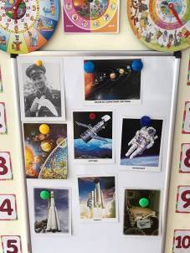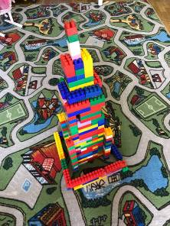

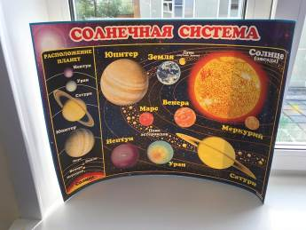
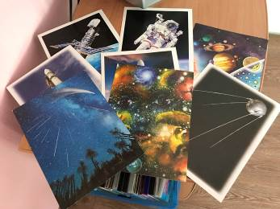

Литературный центр
Добавлены энциклопедии на тему «Космос», журналы, альбомы, занимательный материал (загадки о космосе, солнечной системе, спутниках), семейные книжки-самоделки в соответствии с тематикой.
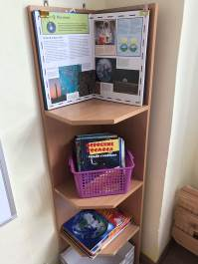
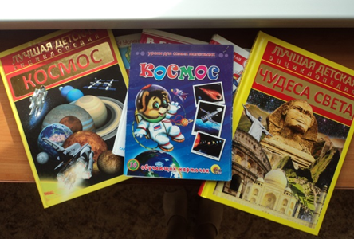

Центр искусств
Размещен иллюстративный материал, трафареты, схемы рисования, образцы аппликаций ракет из бумаги, звезд, спутников. Центр пополнился творческими работами детей.
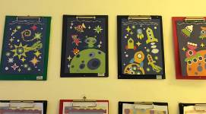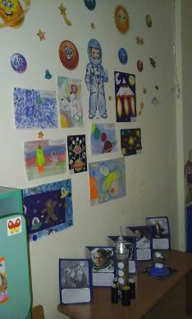

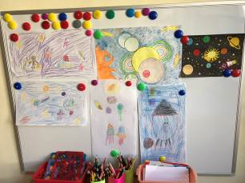

Центр сюжетно-ролевых и театрализованных игр
Согласно теме, в центр добавлены самодельные атрибуты для развития игровых действий, неоформленный игровой материал для обыгрывания сюжетов.
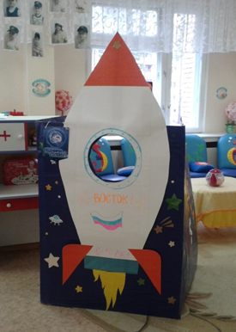
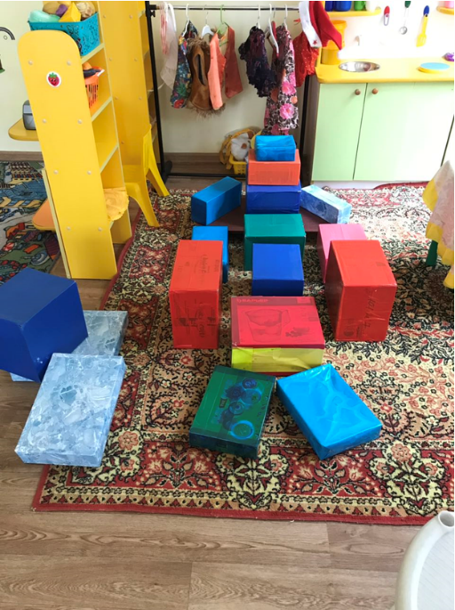

Информационный уголок для родителей
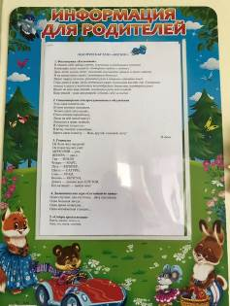Размещена наглядная папка-передвижка по данной теме, печатная консультация «Повторите дома с детьми» для закрепления элементарных знаний детей о космосе.
